**中国劳动关系学院“雨课堂”教学应用实践定制培训方案**

**（5月）**

1. 培训目标

为了进一步方便老师们进行教学改革创新实践、提升我校教师信息技术应用能力、方便教师利用雨课堂进行授课及相关信息的分析整理、为我校教师课程创新提供更多的可能性、帮助学校打造智慧教学名师，现联合“雨课堂教育与培训中心”举办中国劳动关系学院雨课堂教学应用实践培训班。

1. 培训对象

我校参与授课的教学科研人员及其他有兴趣参与“雨课堂”智慧教学的教职员工。

1. 雨课堂讲座

第一场（时间：5月4日下午）：雨课堂——在线教育的中国实践

培训地点：校本部教学楼508教师

主讲人：王帅国

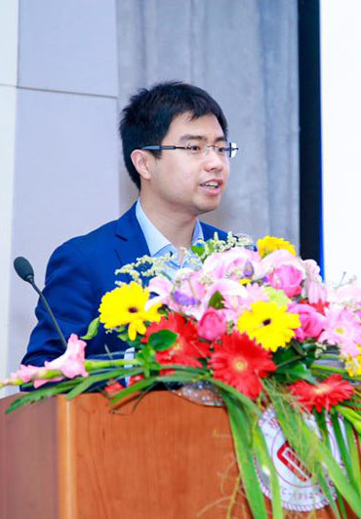

清华大学在线教育办公室、教育部在线教育研究中心课程总监、国家级精品在线开放课程主讲人。

* 雨课堂2年路：成就“课堂改造家”
* 从教师中来 到教师中去
* 学生喜欢，才能拿到真数据
* 未来在哪里？

1. 滚动培训

第二-第四场（时间：5月11日、18日、25日下午）：雨课堂实操培训

培训地点：校本部教学楼第五机房

主讲人：雨课堂培训师团队

* 雨课堂功能点逐个解析
* 指导老师完成自己的课件，完成“课前-课中-课后”环节

1. 软件部署

在两校区各教室安装“雨课堂”软件

1. 培训内容

智慧教学理念及雨课堂课上、课下使用操作指南（如有需要可安排老师之间经验分享）

1. 培训方式

1. 建议首次全校性讲座，覆盖范围多一些，2-4次为教务处和院系联办，可以按照各院系为单位，根据院系老师们的需求，和学院的工作计划安排巡回培训,雨课堂教育与培训中心提供技术支持。

2.建议采用校园各院系巡讲形式，可安排各院系教师分批参与培训，为了更细致地指导老师操作，建议每场培训人数不超过50人，超出50人可以分两场进行培训。